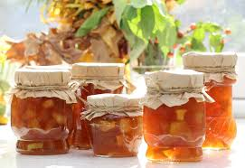 **Regulamin Konkursu na**

# PRZETWORY Z JABŁEK

## § 1

**Postanowienia ogólne**

1. Organizatorem Konkursu **„Przetwory z jabłek”** jest Gmina Marklowice.
2. Przedmiotem konkursu jest prezentacja przepisu oraz samodzielnie wykonanych różnych przetworów z jabłek .

## § 2

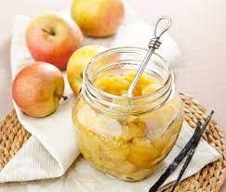**Cele Konkursu**

1. Aktywizacja i integracja mieszkańców Gminy Marklowice.
2. Przypomnienie, promocja i kultywowanie tradycji robienia „swojskich zapasów na zimę”
3. Promocja lokalnych produktów i wyrobów.
4. Wymiana doświadczeń i przepisów kulinarnych wśród uczestników konkursu.
5. Zaprezentowanie szerokiemu gronu odbiorców bogactwa i różnorodności tradycji kulinarnych.

## § 3

**Warunki uczestnictwa w Konkursie**

1. Konkurs ma charakter otwarty i adresowany jest do mieszkańców Gminy Marklowice.
2. Konkurs kierowany jest do osób indywidualnych, w konkursie nie mogą brać udziału zespoły lub grupy osób.

## § 4

**Przedmiot konkursu**

1. Przedmiotem konkursu jest prezentacja przepisów oraz przetworów domowych przygotowanych z jabłek.
2. Przetwory z jabłek powinny być oznaczone w postaci karteczki z nazwą przetworu i kto jest wykonawcą.

## § 5

**Zgłoszenia do Konkursu**

Przetwory należy dostarczyć w dniu 03.09.2023 r., w godz. od 13.00 -15.00 – plac za budynkiem Urzędu Gminy na przygotowane stanowisko wraz z wypełnioną Kartą zgłoszenia która stanowi załącznik do regulaminu.

## § 6

**Rozstrzygnięcie Konkursu**

1. Rozstrzygnięcie Konkursu nastąpi w dniu 03.09.2023r. podczas XXIX Dożynek Gminnych,
2. Trzy osobowa Komisja dokona oceny zgłoszonych do Konkursu przetworów, według następujących kryteriów:
   1. smak, zapach, konsystencja, b) receptura, c) różnorodność, d) wygląd, estetyka i prezentacja przetworów.
3. Wykonawcą najlepszych przetworów zostaną przyznane nagrody i wyróżnienia.
4. Decyzje komisji są wiążące i ostateczne.
5. Wzięcie udziału w konkursie jest równoznaczne z wyrażeniem przez uczestników zgody na przetwarzanie danych osobowych związanych z konkursem.
6. Administratorem pozyskanych i przetwarzanych danych osobowych jest Gmina Marklowice reprezentowana przez Wójta Gminy Marklowice.
7. Dane adresowe Urzędu Gminy Marklowice: 44-321 Marklowice, ul. Wyzwolenia 71, tel. 324592800.
8. Dane kontaktowe inspektora ochrony danych osobowych: tel. 324592825, [iodo@marklowice.pl](mailto:iodo@marklowice.pl)
9. Pełna treść klauzuli informacyjnej w związku z realizacją wymogów określonych w art. 13 ust. 1 i ust. 2 Rozporządzenia Parlamentu Europejskiego i Rady (UE) 2016/679 z dnia 27 kwietnia 2016 r. w sprawie ochrony osób fizycznych w związku z przetwarzaniem danych osobowych i w sprawie swobodnego przepływu takich danych oraz uchylenia dyrektywy 95/46/WE (ogólne rozporządzenie o ochronie danych „RODO”), znajduje się na stronie internetowej marklowice.pl w zakładce klauzula informacyjna RODO.

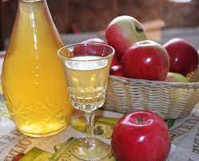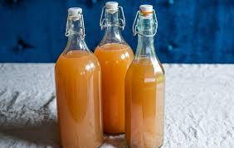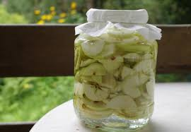

Załącznik nr 1

## FORMULARZ ZGŁOSZENIA DO KONKURSU

**na PRZETWORY Z JABŁEK**

**Nr przetworu (nadaje Organizator)** .........................................................................................................................

**Nazwa przetworu**:……………...................................................................................................................................

......................................................................................................................................................................................

**Imię i Nazwisko:** .........................................................................................................................................................

......................................................................................................................................................................................

**Opis produktu:** …………….......................................................................................................................................

......................................................................................................................................................................................

......................................................................................................................................................................................

......................................................................................................................................................................................

......................................................................................................................................................................................

......................................................................................................................................................................................

**Przepis:** ……………...................................................................................................................................................

......................................................................................................................................................................................

......................................................................................................................................................................................

......................................................................................................................................................................................

......................................................................................................................................................................................

......................................................................................................................................................................................

......................................................................................................................................................................................

......................................................................................................................................................................................

…………………………………… Data, podpis